# 直线倒立摆控制实验

**实验目的：**

1. 熟悉倒立摆控制实验系统；
2. 学习用PID控制器控制倒立摆的参数整定方法；
3. 了解控制器参数对控制过程动态品质指标的影响规律。

**实验要求：**

1. 预习被控对象、单回路控制系统有关章节和实验系统；安排好实验计划；作好前期准备；
2. 绘制控制过程的图谱；
3. “看曲线，调参数”，整定控制过程。

**实验内容：**

1. 运行实验环境：
2. 运行基于Simulink的直线倒立摆仿真。
3. 仿真中控制对象为基于Simulink Multibody的直线倒立摆模型，对控制对象实现了基于PID控制器的控制系统。

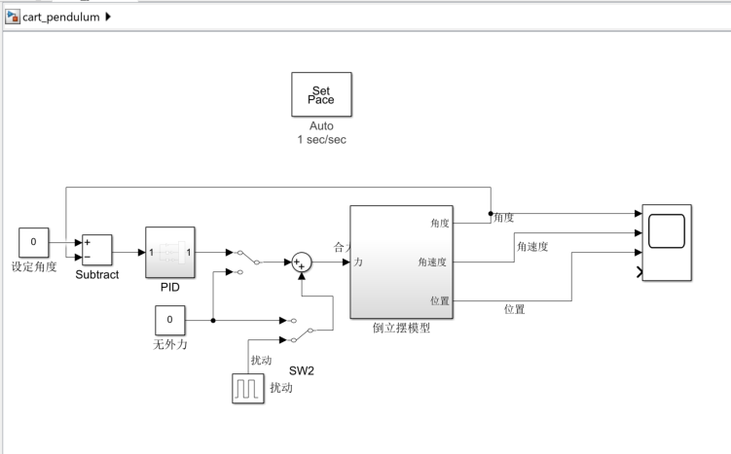

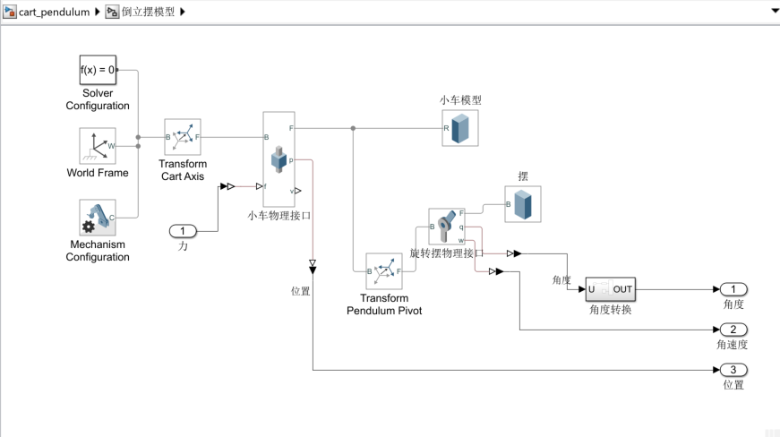

1. 绘制控制过程随比例带和积分时间变化的图谱：
2. 以仿真默认的PID参数(100,1,1)为基础。
3. 分别按比例增益、积分增益、微分增益增大到2倍或减小到1/2设置参数：
4. 将控制器置于自动状态，启动仿真。仿真自动在MV施加脉冲扰动，记录控制过程的曲线。
5. 以不同参数重复上述步骤，记录曲线。
6. 看曲线，调参数，求取最佳控制过程：
7. 以仿真默认的(100,1,1)PID参数为基础。
8. 根据PID参数对控制性能的影响，以最大波动值最小为目标，求取控制器的最佳整定参数。

**实验结果分析：**

1. 绘制曲线：
2. 不同参数下比例积分控制过程的曲线；
3. 经过调整参数求得的最佳控制过程的曲线。
4. 记录参数：认真记录对应上述各曲线的实验条件和控制器参数。
5. 实验结果分析：
6. 根据曲线，总结PID参数对控制过程的影响规律。